Lunes
30
de enero

Primero de Secundaria
Matemáticas

Perímetro, área y volumen

Aprendizaje esperado: calcula el perímetro de polígonos y del círculo, y áreas de triángulos y cuadriláteros, desarrollando y aplicando fórmulas. Calcula el volumen de prismas rectos cuya base sea un triángulo o un cuadrilátero, desarrollando y aplicando fórmulas.

Énfasis: diferenciar perímetro, área y volumen.

¿Qué vamos a aprender?

Para esta sesión el aprendizaje esperado que estudiarás es: “Calcula el perímetro de polígonos y del círculo, y áreas de triángulos y cuadriláteros, desarrollando y aplicando fórmulas. Calcula el volumen de prismas rectos cuya base sea un triángulo o un cuadrilátero, desarrollando y aplicando fórmulas”. Y el propósito será: “Diferenciar perímetro, área y volumen”.

¿Qué hacemos?

La cultura griega se extendió por el Mediterráneo desde Sicilia hasta Asia Menor. Los griegos aprendieron la geometría egipcia, práctica y utilitaria, y la superaron, cultivándola de forma teórica, por el placer intelectual de investigar y saber.

Una anécdota cuenta que un barco griego naufragó y algunos viajeros consiguieron llegar a una playa desconocida. En la arena vieron dibujadas algunas figuras geométricas. Entonces, uno de ellos exclamó: “¡No temamos, compañeros! Aquí viven personas civilizadas”.

Esto es interesante, y es que realmente las culturas civilizadas desarrollaron ampliamente el estudio de la geometría; por ejemplo, para hallar áreas y volúmenes, los egipcios utilizaban fórmulas obtenidas experimentalmente, mientras que los griegos las obtuvieron mediante un proceso deductivo. La culminación llegó con Arquímedes de Siracusa, quien supo obtenerlas por medio de métodos muy sofisticados para su época.

Euclides, Arquímedes y Herón fueron los máximos exponentes de la geometría en la antigua Grecia. La relevancia de su obra se mantuvo vigente durante más de 20 siglos. Euclides sistematizó y dotó de estructura lógica el saber matemático de su época en los 13 tomos de los que consta su obra llamada Elementos. En varios de ellos se trabajan los cuerpos geométricos.

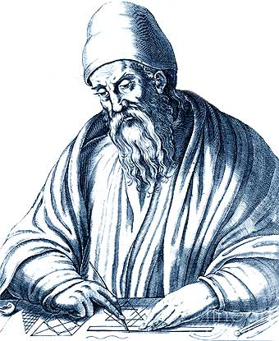
Euclides
Fuente imagen: https://www.biografiasyvidas.com/biografia/e/euclides.htm

Arquímedes se valió de la experimentación para obtener resultados matemáticos que después demostraba rigurosamente. Para hallar áreas y volúmenes de cuerpos complicados, Arquímedes imaginaba la figura descompuesta en infinidad de trozos pequeñísimos que después reagrupaba convenientemente. Este procedimiento supuso un gran avance a las matemáticas de su época.

Otro matemático que aportó avances significativos a la geometría fue Herón de Alejandría, en su obra llamada Métrica y Geometría explica teoremas y reglas para áreas planas, áreas de superficies y volúmenes de gran número de figuras.

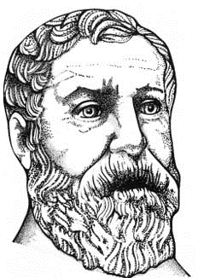
Herón
Fuente imagen: https://es.wikipedia.org/wiki/Her%C3%B3n_de_Alejandr%C3%ADa#/media/Archivo:Hero_of_Alexandria.png

Las aportaciones que hicieron esas culturas, desde la Antigüedad, a la geometría, nos han ayudado para el cálculo de perímetros, áreas y volúmenes de diferentes figuras. Por lo mismo, es necesario que comprendas la diferencia entre perímetro, área y volumen.

Para entenderlo, imagina que tienes una, en ella podrás establecer una distinción entre los tres conceptos. Céntrate en la parte superior de la tapa de la caja. El perímetro es la suma de las longitudes de todos los lados de un polígono cualesquiera, es decir, el contorno de la figura. El área es la superficie que está delimitada por el perímetro. Es útil conocer el área en la vida cotidiana. Por ejemplo, si se quiere entregar un obsequio y forrar la tapa de la caja. ¿Qué procedimiento seguirías para saber la cantidad de papel que se debe utilizar?

Debido a que la tapa tiene forma de un rectángulo y se quiere cubrir la superficie que queda hacia arriba, se tiene que calcular el área de un rectángulo. Y la fórmula para calcular su área es base por altura.

En la imagen se observa el rectángulo que representa la tapa de la caja, cuya base mide 23 centímetros, y su altura, 9 centímetros. Para calcular el perímetro, usamos la fórmula 2 por base más 2 por altura.

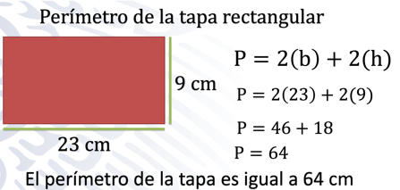
Ahora, la fórmula para calcular el área de un rectángulo es área es igual a base por altura.

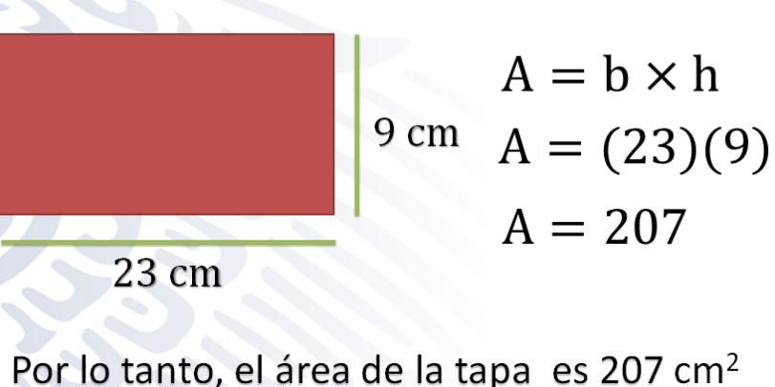

Por lo tanto, el área de la tapa es igual a 207 centímetros cuadrados, que es la cantidad de papel que se necesita para forrar la superficie superior.

Ahora, el volumen es como si tuvieras muchos cubos de por ejemplo 1 cm por lado, el volumen serían todos los cubos que caben en la caja.

El volumen es la medida del espacio tridimensional que ocupa un cuerpo. Para poder establecer la diferenciación de manera más práctica, observa el siguiente video:

- Diferencia entre perímetro, área y volumen.
https://youtu.be/ECPKIGIcYDM

Para ejemplificar la aplicación de los tres conceptos anteriores, te planteamos una situación.

En un gimnasio desean construir una alberca semiolímpica cuyas dimensiones son 25 metros de largo, 12.5 metros de ancho y con una profundidad de 2.7 metros. Alrededor de la alberca colocarán una tira de goma, de modo que puedan evitar accidentes, y pintarán el fondo de la alberca de color azul y las paredes laterales de color blanco. La pregunta es esta: ¿cuál es el procedimiento que seguirás para calcular la longitud de la banda de goma? ¿En qué tipo de unidades, lineales, cuadradas o cúbicas, debe darse la medida?

Para saber la longitud de la banda de goma que estará rodeando la alberca, debes calcular el perímetro de ella, es decir, su contorno.

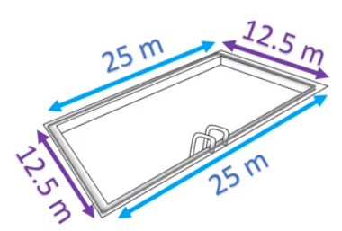

La fórmula para calcular el perímetro de la alberca semiolímpica que tiene forma de rectángulo es igual a la suma de las longitudes del lado más lado, más lado, más lado, o bien 2 veces la medida de la base más dos veces la medida de la altura. Sustituyendo los datos obtenemos que el perímetro es igual a 2 veces 25, más 2 veces 12.5, cuyos productos son 50 más 25. Sumando resulta 75, por lo tanto, la longitud de la banda será de 75 metros. Y por ser una longitud, la medida se da en unidades lineales.

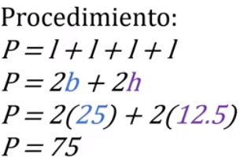

Y si quieres saber el total de la superficie a pintar en la alberca para el fondo de color azul y la superficie de las paredes de color blanco, ¿qué procedimiento debes seguir?

En este caso debemos calcular el área del fondo de la alberca que queremos pintar de color azul; identifica que es un rectángulo.

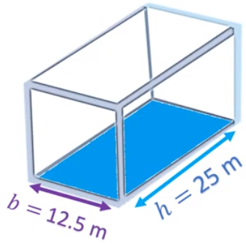

Los datos del problema son base es igual 12.5 metros y la altura es igual a 25 metros. La fórmula para calcular el área de un rectángulo es base por altura, mediante las medidas ya antes mencionadas, resulta área es igual a 12.5 x 25, que es igual a 312.5, por lo tanto, la superficie a pintar de color azul es de 312.5 metros cuadrados.

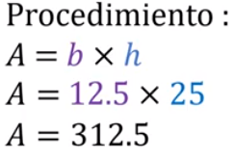

Como pudiste notar, en este caso se usan unidades cuadradas por tratarse de la medida de una superficie. Mientras que para las paredes debes hacer una suma de áreas, es decir, sumar cada una de las áreas de cada pared para conocer la superficie total a pintar de color blanco.

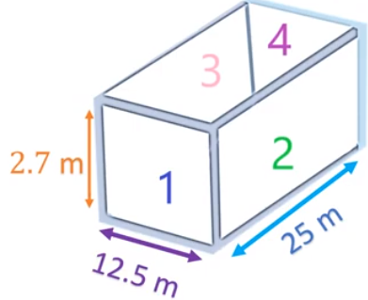

Como puedes identificar, hay 4 caras que se pintaran de color blanco, dos de esas caras tienen las medidas de 25 metros por 2.7 metros, y las otras dos caras tienen las medidas de 2.7 metros y 12.5 metros. Las 4 caras, son rectángulos, por lo tanto, el área se calcula como base por altura. Suma entonces todas las áreas: resulta 2 por (25 x 2.7), más 2 por (12.5 x 2.7); respetando la jerarquía de operaciones, resuelve las multiplicaciones que están dentro de los paréntesis, y resulta 2 x 67.5 más 2 x 33.75. Para eliminar paréntesis, resuelve las dos multiplicaciones, y resulta 135 más 67.5 es igual 202.5 metros cuadrados de la superficie a pintar de color blanco.

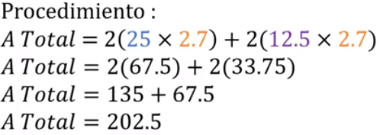

Finalmente, ¿cuál sería el volumen de la alberca?, ¿qué tipo de unidades de medida se usan en este caso?

Para calcular el volumen, identifica que la alberca tiene forma de prisma rectangular, y la fórmula para calcular su volumen es igual a área de la base por la altura.

Los datos que son los siguientes: el ancho es de 25 metros, el largo es de 12.5 metros y la altura es de 2.7 metros.
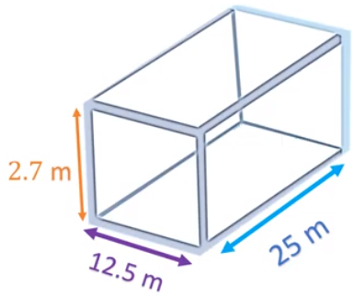

La fórmula para calcular el volumen es igual a área de la base por la altura; en este caso, la base es un rectángulo, su área se calcula base por altura. Sustituyendo, se obtiene que el área de la base es igual a 312.5 x 2.7, que es la altura del prisma, y el producto es 843.75; por lo tanto, el volumen de la alberca es de 843.75 metros cúbicos.

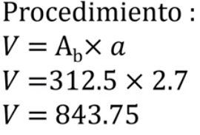

Antes de finalizar, recapitula todo lo que aprendiste en esta lección:

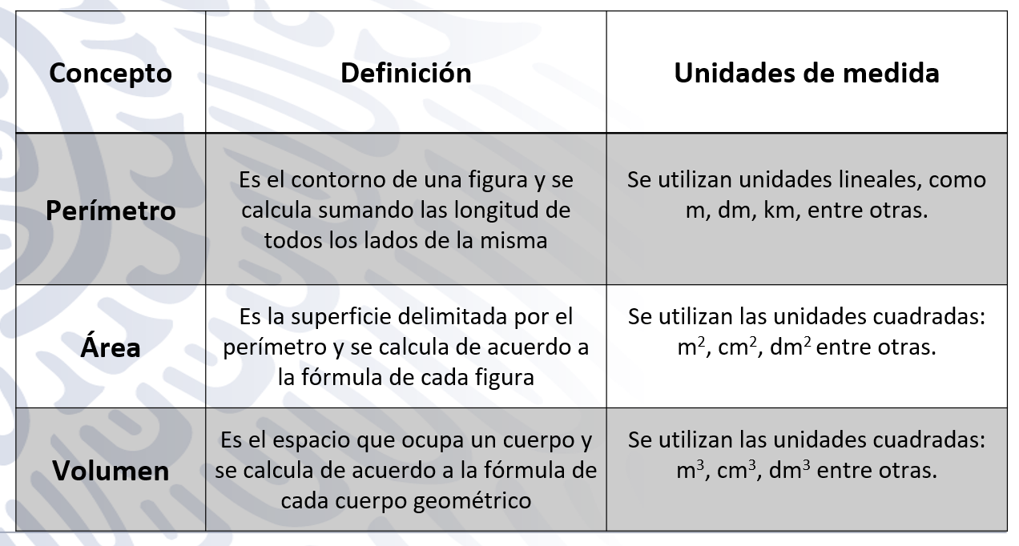

El reto de hoy:

Como reto, te proponemos que en tu casa busques algún objeto en forma de prisma cuya base puede ser triangular, rectangular o cuadrangular; calcula el perímetro, el área de la base y el volumen de dicho prisma. No olvides desarrollar el procedimiento en tu cuaderno de Matemáticas y anotar tus dudas para posteriormente consultarlas con tus docentes.

¡Buen trabajo!

Gracias por tu esfuerzo.

Para saber más:
Lecturas

https://www.conaliteg.sep.gob.mx/

